**ПРОТОКОЛ**

**проведения школьной олимпиады по алгебре-геометрии**

**среди учащихся 8-9 классов в 2019/2020 учебном году.**

|  |  |  |  |  |  |  |  |
| --- | --- | --- | --- | --- | --- | --- | --- |
| **№** | **Код** | **ФИО учащегося** | **Класс** | **ФИО учителя** | **Балл** | **%** | **Место** |
|  | 2 | Бадеев Тихон | 8-1 | Аппазов У.Р. | 76 | 95 | 1 |
|  | 4 | Гренадерская Арина | 8-1 | Аппазов У.Р. | 70 | 88 |  |
|  | 8 | Кравец Василиса | 8-1 | Аппазов У.Р. | 74 | 93 | 2 |
|  | 5 | Авчаев Константин | 8-2 | Аппазов У.Р. | 72 | 90 | 3 |
|  | 3 | Дебров Даниил | 8-2 | Аппазов У.Р. | 71 | 89 |  |
|  | 6 | Колесников Григорий | 8-2 | Аппазов У.Р. | 68 | 85 |  |
|  | 7 | Гурбо Павел | 9-1 | Ратников Д.И. | 63 | 79 |  |
|  | 1 | Коледа Татьяна | 9-1 | Ратников Д.И. | 57 | 71 |  |

«7» ноября 2019 г.

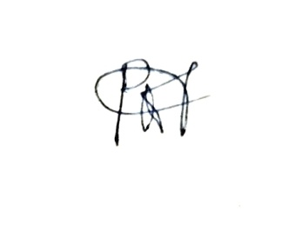**Председатель жюри:**

Ратников Д.И.

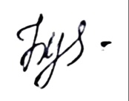**Члены жюри:**

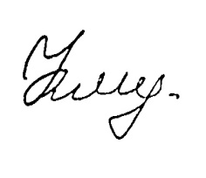Будкин К.Е.

Аппазов У.Р.